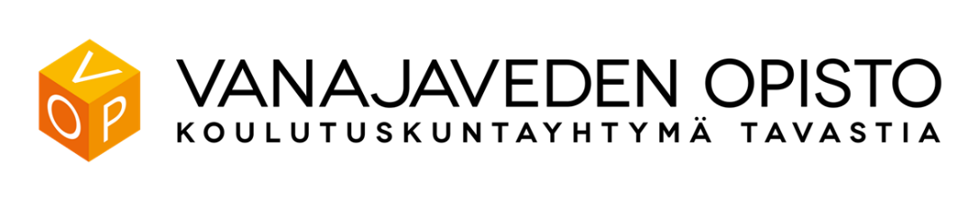

OPETTAJAN HENKILÖTIEDOT
Päivi Kantola, puh. 040 8690120
Paasikiventie 2, 13200 Hämeenlinna
Sähköposti: paivi.kantola@kktavastia.fi

Sukunimi ja etunimet

Lähiosoite | Postinumero- ja toimipaikka
Henk.tunnus

Arvo tai päätoimi

Puhelin kotiin | Puhelin töihin
Matkapuhelin | Fax-numero
IBAN-tilinumero

Sähköposti

Tehtävä opistossa

Koulutus ja opinnot (merkitään suoritetut tutkinnot, suoritusaika, mahdolliset aineyhdistelmät jne)

Aikaisempi toiminta kansalais- ja työväenopistoissa

Lisätietoja_______________________________________________________________________
________________________________________________________________________________________________________________________________________________________________

Aika ja paikka___________________________ _______pnä___________________kuuta_______

Opettajan allekirjoitus

